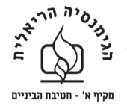
חט"ב דורות-ראשון לציון
שם התלמיד:_______________
כיתה:________________

שפת הכימיה – עבודת חזרה לקראת ט'

הטבלה המחזורית

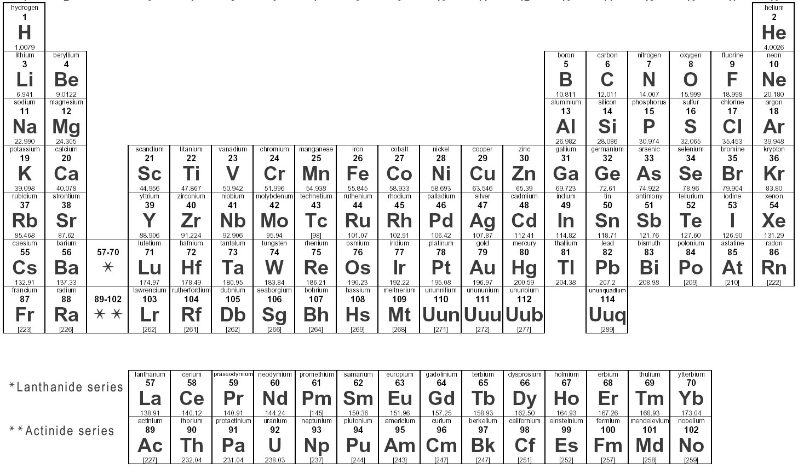

טור מס' 1 משפחת______________
טור מס' 7 משפחת_______________________
טור מס' 8 משפחת________________________.

1. השתמשו בטבלה המחזורית על מנת לענות על השאלה: אילו מהיסודות שבתרשים שייכים לאותה משפחה כימית?
- H, He ב.. F , Cl
ג, Ca , Fe ד. P , Cl , Ar

2. קבעו לגבי כל אחד מהמשפטים שלהלן אם הוא נכון או לא נכון. נמקו את קביעתכם.
א. הנוסחה H₂O₂ מייצגת תרכובת המורכבת ממולקולה דו-אטומית של מימן וממולקולה
דו-אטומית של חמצן.___________
3. מגנזיום כלורי , MgCl₂ , הוא מוצק בטמפרטורת החדר._______________
ג. נחושת , Cu , משמשת לייצור חוטי חשמל. _________________
ד.כדי לאזן את רמת היונים בדם, נותנים לחולה עירוי של תמיסת גלוקוז C₆H₁₂O_{6(aq)}____.

3. השאלה מתייחסת לחומר אשר נוסחתו H₃PO₄ .
א. הנוסחה מייצגת תערובת של היסודות מימן, זרחן וחמצן.
ב. במולקולה אחת של החומר ישנם ארבעה אטומי PO.
ג. במולקולה אחת של החומר ישנם סה"כ שמונה אטומים.
ד. במולקולה אחת של החומר ישנם סה"כ שלושה אטומים.

שפת הכימאים - נוסחה מולקולארית של חומרים

השלימו את הריבועים הריקים. היעזרו בטבלת היסודות ( עם שמות היסודות) היעזרו בדוגמא:

תיאור החומר - במילים | נוסחה מולקולרית
התרכובת הגזית מימן גופרי .המורכבת ממולקולות רבות ובכל מולקולה שני אטומי מימן ואטום גופרית מחוברים. | H₂S(g)
 | H₂O(g)
יסוד במצב צבירה מוצק המכיל מולקולות ובכל אחת 4 אטומי זרחן מחוברים.

תרכובת במצב צבירה גזי המכילה מולקולות. בכל מולקולה 4 אטומי מימן ואטום פחמן אחד מחוברים.
 | H_{2(g}
 | CH₄O(l)
תרכובת במצב צבירה גזי המכילה מולקולות. בכל מולקולה אטום חנקן ושלושה אטומי מימן.

1. הקיפו את התשובה הנכונה בכל סעיף:
א. סימול של נחושת cu Cu cU CU
ב. הנוסחה של פחמן חד-חמצני יכלה להיות רק : co co CO cO
ג. מדוע יש ליסודות לפעמים אות שנייה שונה לדוגמה Ca Cu Co ?

2. רשמו נוסחה כימית ל :
א. תרכובת ובה אטום פחמן, C, ו- 4 אטומי מימן, H: _____
ב. תרכובת ובה אטום פחמן, ו- 2 אטומי חמצן O: _________
ג. חמש מולקולות של החומר שמוזכר בסעיף א': _____________
ד. 10 מולקולות של החומר שמוזכר בסעיף ב': ____________

3.המשפטים הבאים מתייחסים לחומר . H₃PO₄השלימו במקומות המתאימים:

א. במולקולה אחת של H₃PO₄ יש : , _____ אטומי מימן , ____אטומי זרחן ו- _____ אטומי חמצן.
ב. ב- 8 מולקולות אלו יש ____ אטומי מימן .
ג. ב- ______ מולקולות אלו יש 16 אטומי חמצן.
ד. 2 מולקולות כאלו מכילות בסה"כ ________ אטומים.

4. א. מולקולה אחת של תרכובת מסוימת מכילה: 4 אטומי פחמן, 8 אטומי מימן ואטום גופרית. נוסחת התרכובת היא : _____________________ .
ב. 3 מולקולות של פרופאנול מכילות 9 אטומי פחמן, 24 אטומי מימן ו- 3 אטומי חמצן. הנוסחא הכימית של מולקולת פרופאנול היא _____________________ .

5. השלימו:
א. מולקולה אחת של חומצה גופרתית H₂SO₄ מכילה ______ אטומי גופרית,
______ אטומי חמצן.
ב. ב – 4 מולקולות יש _________ אטומי גופרית, _____ אטומי מימן.

6. לפניכם הסימול H₂SO₄ . סימול זה מתאר:
א. תערובת של היסודות מימן, גופרית וחמצן.
ב. מולקולה דו-אטומית של מימן ויון גופרתי.
ג. תרכובת שמכילה 2 אטומי מימן, אטום גופרית ו-4 אטומי חמצן.
ד. מולקולה של מימן, אטום גופרית ומולקולה ארבע-אטומית של חמצן

7. רשמו נוסחה כימית ל- :
א. תרכובת ובה אטום חנקן, N, ו- 3 אטומי מימן, H: ________________________ .
ב. תרכובת ובה 2 אטומי חנקן, ו- 2 אטומי חמצן, O: ________________________ . ג. תרכובת ובה 2 אטומי חנקן, ואטום חמצן: ________________________ .
ד. תרכובת ובה אטום מימן, אטום חנקן, ו- 3 אטומי חמצן: _____________________

8. א. ב- 3 מולקולות של כוהל יש: 6 אטומי פחמן, 18 אטומי מימן ו- 3 אטומי חמצן.
נוסחת הכוהל: _________________
- 3 מולקולות של גלוקוז מכילות סה"כ 18 אטומי פחמן, 36 אטומי מימן ו – 18 אטומי חמצן. הנוסחה הכימית של מולקולה אחת של גלוקוז היא___________.

9.לפניכם מולקולה של סוכרוז C₁₂H₂₂O₁₁
כמה אטומים מכל יסוד מצויים ב- 12 מולקולות סוכרוז?________________________

10. תארו את כל המידע שבסימולים היעזרו בדוגמא:
 | תרכובת  (כן/לא) | יסוד  (כן/לא) | מס' אטומים  מכל סוג במולקולה | מס' מולקולות
2C₆H₁₂O₆ | כן | לא | 24 אטומים במולקולה  6+12+6=24 | 2
S₈ 8
6O2

11. רשמו סימול כימי לחומרים הבאים :
א. 5 מולקולות זרחן ( כל מולקולה מורכבת מ-4 אטומים).____________
ב. שתי מולקולות אוזון ( כל מולקולה מכילה 3 אטומי חמצן). ____________
ג. 10 מולקולות של דו-חנקן חמש-חמצני. ____________

12. רשמו את הנוסחאות הבאות:
א. ששה אטומי חמצן. ____________
ב. שלוש מולקולות של דו-חנקן ארבע חמצני . ____________
ג. עשר מולקולות של גופרית. ____________
ד. שבע מולקולות של ארבע-זרחן עשר-חמצני. ____________
ה. גופרית תלת חמצנית. ____________
ו. חמש מולקולות של חנקן תלת מימני. ____________

